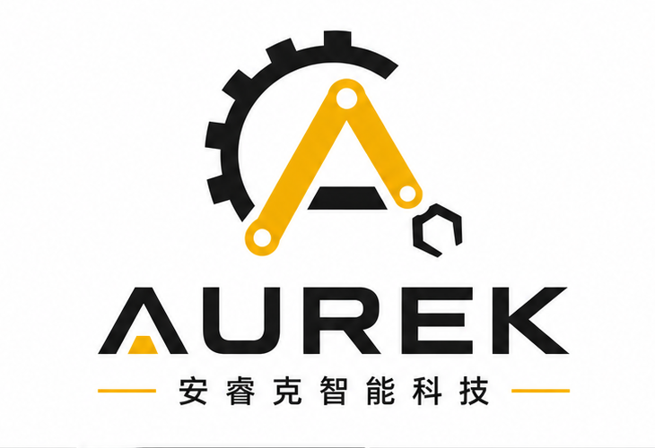
气动助力机械臂
使用说明书 / Operation Manual
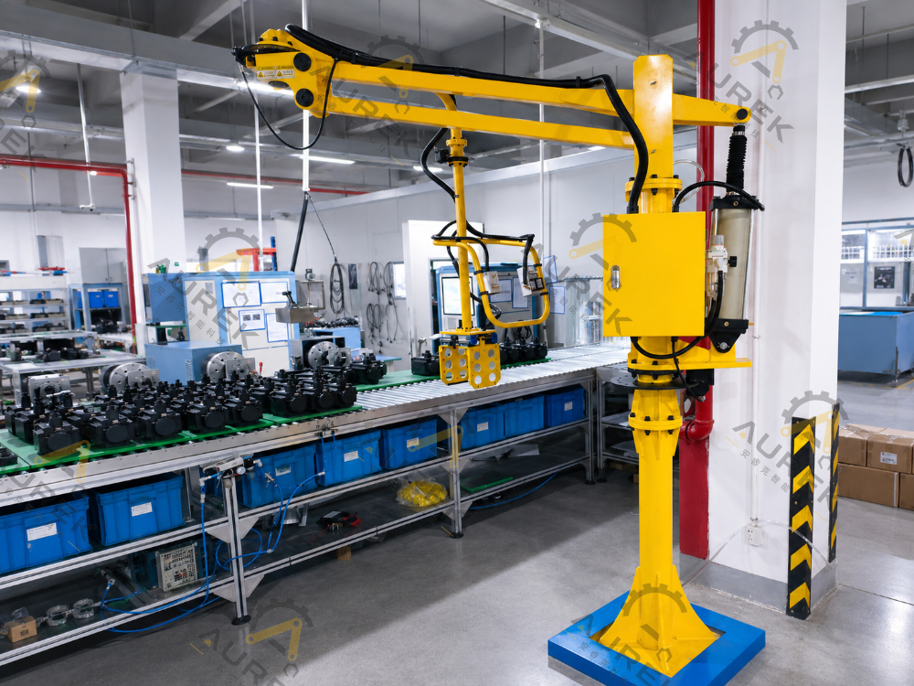
图 1 立柱式气动助力机械臂示例（实际结构以项目图纸为准）
文件编号 | AUREK-OM-ARK-001
版本/日期 | V1.1 / 2026-06
适用产品 | ARK 系列气动助力机械臂及定制夹具
制造商 | 江苏安睿克智能科技有限公司
官网 | www.aurek.cn
请在安装、调试、操作、维护前完整阅读本说明书，并妥善保存。

0 文件说明与设备信息
本说明书为安睿克气动助力机械臂通用版本，适用于立柱式、移动式、倒挂式等定制化助力机械臂。由于机械臂本体、夹具、安装方式、控制逻辑会根据客户工件与现场工况定制，具体配置请以合同、最终图纸、设备铭牌、气路图、电气图及验收文件为准。
重要说明
本手册未明确允许的操作，均应视为“不允许”。
任何超出额定负载、私自改动气路/电路/结构、绕过安全装置的行为，均可能造成设备损坏或人员伤害。

0.1 版本记录
版本 | 日期 | 修订内容 | 编制/确认
V1.1 | 2026-06 | 统一结构件名称、参数说明、安全要求、维护点检及故障排查内容与版式；新增结构示意图与编号对照说明。 | 技术/售后

0.2 设备铭牌与项目记录
项目 | 填写内容 | 项目 | 填写内容
客户名称 |  | 项目编号
设备型号 |  | 出厂编号
额定负载 | kg | 最大作业半径 | mm
提升行程 | mm | 气源压力 | MPa
夹具类型 |  | 安装方式 | □立柱式 □移动式 □倒挂式 □其他
交付日期 |  | 售后联系人

目录
0 文件说明与设备信息 2
0.1 版本记录 2
0.2 设备铭牌与项目记录 2
1 安全须知 4
1.1 警示等级说明 4
1.2 基本禁止事项 4
1.3 个人防护与现场要求 4
2 产品概述 5
2.1 适用范围 5
2.2 ARK 系列安装形式 5
2.3 工程化交付流程 5
3 结构与主要部件 6
3.1 工作原理 7
3.2 夹具与整机接口 7
4 技术参数与选型 8
4.1 常规选型参数 8
4.2 基础配置与可选配置 8
4.3 选型前需要确认的信息 8
5 运输、存储与开箱检查 9
5.1 运输与存储 9
5.2 开箱检查 9
6 安装与调试 10
6.1 安装前准备 10
6.2 立柱式基础要求 10
6.3 倒挂式/轨道式安装要求 10
6.4 调试步骤 10
7 操作规程 11
7.1 启用前检查 11
7.2 典型操作流程 11
7.3 控制按钮说明 11
7.4 空载与负载平衡调节 12
8 维护与点检 13
8.1 日常保养要点 13
8.2 设备点检项目明细表 13
8.3 润滑与气源要求 14
9 故障排查 15
9.1 故障处理基本要求 15
9.2 常见故障原因及排除方法 15
10 停用、搬迁与报废 16
10.1 班后停机 16
10.2 长期停用 16
10.3 搬迁与报废 16
附录 A 应用场景与夹具类型 17
附录 B 联系与服务 18

1 安全须知
操作不当可能引发意外事故。本设备必须由经过培训并合格的人员操作、维护和检修。操作人员应熟悉现场风险、设备额定参数、夹具动作逻辑以及紧急停机/卸载流程。
特别警告
严禁在设备运行、夹持工件或负载悬空时插拔气源、关闭气源开关或私自调整气路。
恢复供气/供电前，必须确认夹具处于最低安全位置，且未夹持工件；恢复供气/供电时，夹具可能突然动作。

1.1 警示等级说明
标识 | 含义 | 可能后果 | 处理原则
危险 | 存在立即发生的严重危险。 | 可能造成重伤、死亡或重大设备损坏。 | 立即停止作业，排除危险后方可继续。
警告 | 存在较高风险或错误操作风险。 | 可能造成人员伤害或设备损坏。 | 严格按规程操作，必要时联系厂家。
注意 | 影响设备稳定运行或使用寿命的事项。 | 可能造成轻微伤害、产品损伤或故障。 | 按要求检查、维护和记录。

1.2 基本禁止事项
序号 | 禁止事项 | 风险说明
1 | 禁止超载使用，禁止提升超过设备铭牌额定负载的工件。 | 超载可能导致臂体、气缸、连接件、夹具失效。
2 | 禁止人员站立或穿行于负载下方、主臂下方及夹具运动路径。 | 负载或夹具意外下降、摆动时可能造成人身伤害。
3 | 禁止在负载悬空状态下无人看管。 | 气源波动、误操作或夹具泄漏可能造成掉落。
4 | 禁止私自改动气路、阀组、减压阀、限位、刹车、夹具结构。 | 可能破坏平衡逻辑及失气保护。
5 | 禁止对悬挂负载进行焊接、切割、敲击或强行拖拽。 | 可能引发结构损伤、摆动或夹具失效。
6 | 禁止将手、衣物、工具靠近或伸入旋转关节、夹爪、气缸等运动部位。 | 可能造成夹伤、卷入或部件损坏。

1.3 个人防护与现场要求
- 安装、调试、检修人员必须佩戴安全帽、安全鞋、防护手套等个人防护用品。
- 设备工作区域应设置清晰通道、警示标识和必要的安全隔离；地面不得有明显油污、积水或障碍物。
- 夜间或照明不足的区域不得启用设备；操作者应始终注视工件和夹具状态。
- 压缩空气应清洁、干燥、稳定；气源中不得混入油水、杂质或腐蚀性气体。
- 操作人员身体状态不佳、饮酒、服用影响判断力药物时，不得操作设备。

2 产品概述
安睿克气动助力机械臂用于工业现场工件搬运、设备上下料、装配辅助、翻转定位、跨工位转运等场景。设备通过气动平衡、刚性臂体与定制夹具配合，降低人工搬运强度，提高搬运稳定性与工位效率。

2.1 适用范围
- 适用于 50 kg、100 kg 及以上工件的搬运，以及需要减轻人工托举、搬抬、翻转、对位的生产场景。
- 典型行业包括汽车零部件、新能源电池、通用制造、物流搬运、电子制造、航空航天等。
- 典型工件包括汽车座椅、钣金件、顶棚内饰件、电机定子、纸箱/箱体、板材、轮胎、高温铸件、辊类产品等。
- 末端夹具可根据工件形状、重量、表面状态、抓取面和动作路径定制，如真空吸盘、夹爪、吊钩、内撑夹具、气胀轴等。

2.2 ARK 系列安装形式
系列 | 安装形式 | 适用场景 | 主要特点
ARK-S | 立柱式/地面固定 | 固定工位搬运、上下料、装配辅助。 | 结构稳定，占地边界清晰，可按工件重量、半径、路径定制。
ARK-M | 移动式/配重底座 | 多工位共用、产线调整频繁、临时工位。 | 可手推或电动辅助移动，适合柔性生产。
ARK-O | 倒挂式/顶部固定/轨道 | 地面空间受限、设备密集、大范围覆盖。 | 节省地面空间，可结合桁架或轨道系统。

2.3 工程化交付流程
阶段 | 核心工作 | 输出文件/确认点
分析 | 了解工件重量、尺寸、抓取面、节拍、动作路径、现场空间、气源条件、安全风险。 | 需求清单、现场勘察记录、初步方案。
设计 | 进行结构方案、夹具方案、气路逻辑、3D CAD 设计、仿真验证和必要的样机评审。 | 方案图、三维图、气路/电气方案、报价边界。
评审 | 与客户确认工件适配、操作方式、安装方式、维护空间、安全保护和验收标准。 | 确认图、技术协议、评审记录。
生产 | 加工装配、气路安装、出厂测试、包装发运、现场安装调试与培训。 | 出厂检验、验收单、说明书和维护记录表。

3 结构与主要部件
气动助力机械臂通常由底座/立柱、旋转关节、主力臂、副臂、升降气缸、储气罐、气控箱、操作扶手、制动刹车装置、夹具连接法兰及定制夹具组成。不同项目的臂长、关节数量、刹车方式、夹具结构、气路逻辑会按现场工况调整。
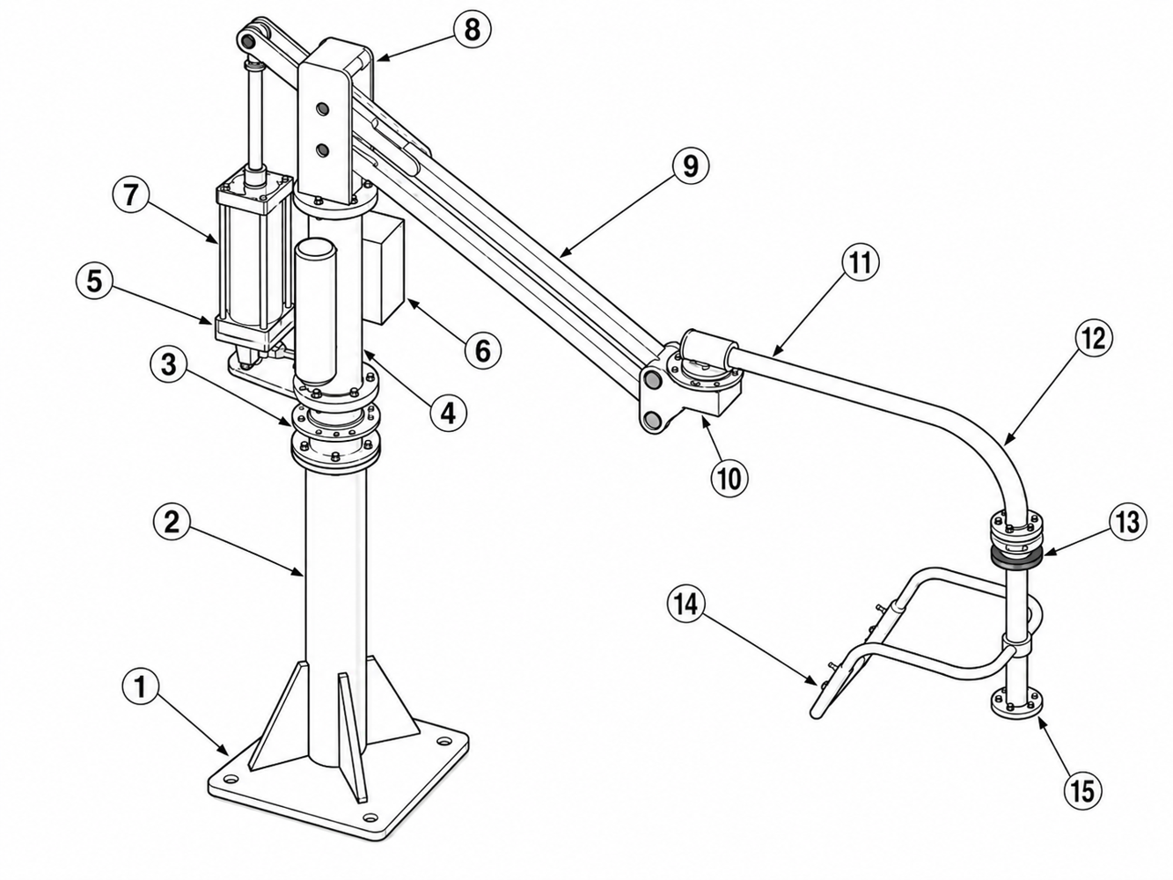
图 2 气动助力机械臂产品结构示意图（编号与下表对应，具体结构以实物为准）
编号 | 部件名称 | 功能说明
1 | 固定式安装底座 | 用于设备整体固定与承载，保证机械臂稳定安装；可根据项目采用地面固定、移动底座或钢结构连接。
2 | 承载立柱 | 承载整机重量，为上部旋转结构、主机臂体与气动系统提供支撑基础。
3 | 主回转关节 | 实现机械臂主体在水平范围内回转，扩大工件取放覆盖区域。
4 | 升降气缸下支座 | 用于固定升降气缸下端，保证气缸受力稳定并与臂体机构可靠连接。
5 | 安全储气罐 | 在气源波动或短时断气时提供缓冲气源，辅助设备完成安全卸载或缓慢下降。
6 | 气动控制箱 | 集成主要气动控制元件、调压元件和保护模块，便于调试、维护和故障检查。
7 | 升降气缸 | 提供上下提升助力，实现空载/负载平衡与升降动作。
8 | 主臂支撑座 | 连接立柱与主力臂，承受主臂运动载荷，并作为主臂安装与受力支撑部位。
9 | 主力臂 | 承担主要作业半径范围内的搬运动作，是设备水平覆盖范围的核心结构。
10 | 中间回转关节 | 连接主力臂与副力臂，使机械臂具备多角度转向与灵活取放能力。
11 | 副力臂 | 扩展作业范围，提高工件接近能力与跨工位搬运灵活性。
12 | 前端回转关节 | 连接前端执行结构，便于夹具方向调整、姿态控制与工件定位。
13 | 前端连接臂 | 连接操作扶手、前端关节与夹具接口，适配不同末端执行机构。
14 | 操作扶手 / 控制手柄 | 操作者握持并控制设备升降、夹取、释放、翻转、刹车等动作。
15 | 夹具连接法兰 | 用于连接定制夹具、真空吸盘、吊钩、夹爪、内撑机构等末端执行器。

3.1 工作原理
设备采用气动平衡与杠杆机构：气缸通过力臂对负载提供平衡力，精密减压阀调定并稳定气缸压力，使操作者以较小操纵力完成升降、平移、转向和定位。空载/负载状态可通过控制逻辑切换，并通过失气保护、关节制动和夹具互锁降低误动作风险。

3.2 夹具与整机接口
- 夹具设计应与工件重心、抓取面、表面材质、允许压痕、搬运动作和节拍匹配。
- 真空吸附夹具应配置真空发生器/真空泵、真空压力表或真空开关、过滤器和必要的失压保护。
- 夹爪类夹具应确认夹持力、接触材料、防滑防伤、限位、夹紧到位信号和释放互锁。
- 高温工件夹具应评估隔热材料、气管耐温、人员防护距离和周边热源影响。
- 夹具更换或拆装必须在卸载工件、关闭气源/电源、释放残压并确认无运动风险后进行。

4 技术参数与选型
选型边界
下表为常规选型参考。安睿克设备为定制化产品，最终负载、半径、行程、夹具、安装方式、驱动方式、安全配置均以项目图纸、铭牌和验收文件为准。

4.1 常规选型参数
项目 | 标准型 | 重型/配重型 | 说明
额定负载 | ＜150 kg | ≥150 kg | 按工件重量、夹具重量、偏载和安全系数综合确认。
常规作业半径 | ≤3500 mm | ≤3000 mm | 可根据现场空间、动线和负载调整。
常规提升行程 | ≤2000 mm | ≤1800 mm | 实际行程与安装高度、夹具长度、工件姿态有关。
额定工作气压 | 0.5–0.7 MPa | 0.5–0.7 MPa | 建议气源稳定、干燥、清洁，并配置过滤减压装置。
使用温度 | -15–50 ℃ | -15–50 ℃ | 特殊高温、低温、洁净、防爆等场景需专项设计。
相对湿度 | ＜90% | ＜90% | 避免结露、腐蚀性气体和粉尘长期侵蚀。
驱动方式 | 气动/电动可选 | 气动/电动可选 | 常规以气动平衡为主，特殊节拍或工况可定制。

4.2 基础配置与可选配置
类别 | 配置项 | 说明
基础配置 | 多回转关节 | 实现广域范围内的物料取放，适配工位之间的转运与定位。
基础配置 | 关节制动刹车装置 | 主关节、中间关节及前端关节可按需配置制动/限位。
基础配置 | 备用气源/储气罐 | 主供气源异常时提供缓冲，使力臂缓慢下降或完成安全卸载。
基础配置 | 元件保护盒/气控箱 | 保护精密气动元件，便于维护。
可选配置 | 加长/加宽力臂 | 用于扩大作业半径或避让设备干涉。
可选配置 | 升降限位/断气刹车 | 用于提高极限位置与失气状态下的安全性。
可选配置 | 配重块/配重底座 | 用于重型负载、移动式底座或偏载夹具。
可选配置 | 特殊涂装/不锈钢主体 | 用于洁净、潮湿、腐蚀或品牌色要求场景。
可选配置 | 空气压缩机/移动主体 | 用于现场气源不足、多工位灵活使用。

4.3 选型前需要确认的信息
类别 | 需确认内容
工件信息 | 重量、尺寸、重心、材质、表面状态、允许夹持/吸附位置、是否易变形。
动作信息 | 取放高度、搬运距离、翻转角度、旋转方向、节拍、是否需要定位精度。
现场信息 | 设备周边空间、通道宽度、地基条件、顶部钢结构、气源/电源、温湿度、粉尘油污。
安全信息 | 人员通行区域、负载下方风险、急停/刹车需求、夹具失压保护、二次防护。
交付信息 | 进场路径、安装窗口、验收标准、培训对象、备件和维护计划。

5 运输、存储与开箱检查

5.1 运输与存储
- 产品包装箱堆叠不得超过三层；不得在包装箱上攀爬、站立或放置重物。
- 运输过程中不得翻转、剧烈冲击、长时间倾斜或使夹具承受异常外力。
- 包装箱应避免受潮、暴晒、雨淋及腐蚀性气体环境。
- 长期存放应保持干燥通风，关键运动部位应做好防锈、防尘和防碰撞保护。
- 再次启用前，应按“启用前检查”和“维护点检表”完成检查。

5.2 开箱检查
检查项目 | 检查内容 | 异常处理
产品一致性 | 核对设备型号、客户项目、图纸版本、铭牌参数。 | 若型号不符，停止安装并联系安睿克。
外观与结构 | 检查臂体、立柱、底座、气缸、气控箱、夹具是否有运输损伤。 | 拍照记录，确认损伤范围后处理。
附件清单 | 核对紧固件、气管、接头、过滤减压阀、资料包、备件是否齐全。 | 按装箱清单补齐。
图纸资料 | 确认说明书、气路图、电气图、验收记录、合格证等文件。 | 资料缺失应补发后再交付使用。

6 安装与调试
安装责任
安装、移机、基础加固、顶部吊挂、轨道/桁架连接等工作必须由具备资质的专业人员实施。安装完成前不得投入生产。

6.1 安装前准备
- 确认地基、钢结构或移动底座承载能力满足设备载荷及动态载荷要求。
- 确认现场气源压力、流量、管径、过滤、干燥能力满足设备要求。
- 确认安装范围内无障碍物，旋转半径内没有固定干涉点或人员通道风险。
- 对轴承、滚轮、旋转连接、销轴、螺栓等运动副进行清洁、去污、必要润滑和紧固检查。
- 根据总装图、基础图、气路图、电气图和项目确认图进行安装。

6.2 立柱式基础要求
立柱式机械臂一般采用膨胀螺栓或化学锚栓固定于地基。常规建议混凝土厚度不低于 200 mm，强度等级不低于 C25；若现场地基条件不足，应由专业人员进行预埋或加固设计。
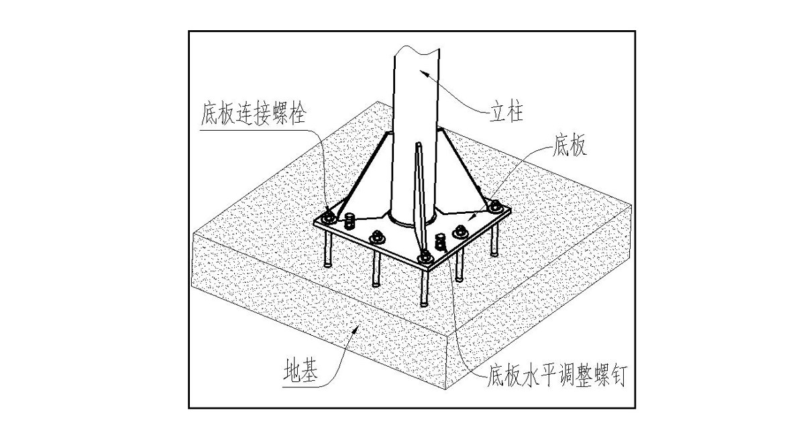
图 3 立柱式基础安装示意（仅供参考，项目以基础图为准）

6.3 倒挂式/轨道式安装要求
- 顶部钢结构、桁架、轨道、吊点和连接件须经过承载校核；不得直接固定在未经确认的轻型屋面或非承重构件上。
- 轨道端部应设置机械限位和防脱落装置；滑移范围两端应设置安全缓冲。
- 倒挂式设备安装后，应核对最低点、最高点、人员通行高度及周边设备干涉。
- 所有高空安装作业必须执行现场高处作业安全规范。

6.4 调试步骤
步骤 | 动作 | 确认标准
1 | 检查所有承重螺栓、销轴、法兰、气缸连接、夹具连接。 | 紧固可靠，无松动、裂纹、异常变形。
2 | 接入清洁干燥压缩空气，缓慢打开总气源。 | 过滤减压阀显示正常，气路无明显漏气。
3 | 空载状态下调节空载平衡压力。 | 臂体可轻松升降，无自行快速上升/下降。
4 | 夹取试件后切换负载状态并调节负载平衡。 | 负载可平稳悬浮，操纵力小，夹具不滑移。
5 | 测试升降、旋转、刹车、取料、释放、翻转等动作。 | 动作顺序正确，限位和互锁有效。
6 | 按实际工位完成完整搬运循环测试。 | 无干涉、无异常响声、无气管拉扯或扭结。
7 | 对操作人员进行安全培训并记录。 | 操作者清楚禁止事项、日常点检和故障处理流程。

7 操作规程
操作前确认
每班第一位操作者必须进行启用前检查。若发现异常噪声、漏气、动作不顺、夹具松动、焊缝裂纹、气压不足或刹车失灵，应立即停止使用并报告。

7.1 启用前检查
检查项 | 确认内容
气源 | 压力满足项目要求，压缩空气清洁干燥；过滤减压阀滤杯未超过液位标记。
承重连接 | 底座、立柱、臂体、气缸、法兰、夹具连接无松动、裂纹、变形。
气管/电缆 | 无鼓胀、裂缝、扭结、磨损，与旋转关节和活动部位无干涉。
夹具 | 夹爪/吸盘/吊钩/内撑件无损伤，夹持面清洁，固定件可靠。
刹车/限位 | 各关节制动、升降限位、机械限位、互锁功能正常。
作业区 | 负载移动路径无人员、障碍物、未固定物品；地面清洁。

7.2 典型操作流程
步骤 | 操作 | 注意事项
1 | 打开气源，确认压力表/指示器处于正常范围。 | 不得瞬间猛开阀门；若有异常漏气，立即关闭。
2 | 空载移动机械臂至取料位置。 | 保持双手在操作扶手或规定位置，避开关节夹点。
3 | 确认夹具与工件接触位置正确后执行取料。 | 真空吸附需确认真空到位；夹爪需确认夹紧到位。
4 | 切换至负载平衡/加载状态。 | 无工件时不得误触加载按钮；负载未稳定前不得快速移动。
5 | 以平稳速度完成升降、旋转、转运、翻转或定位。 | 始终注视工件，不得让负载经过人员上方。
6 | 到达放置位置后，使工件可靠落位并解除负载。 | 只有工件放稳落实后，才允许释放夹具。
7 | 释放夹具，确认工件安全；空载返回或停放。 | 下班前将夹具降至最低安全位置，关闭气源。

7.3 控制按钮说明
不同项目的按钮名称和数量会因夹具类型、翻转机构、互锁方式而变化。常见控制件如下，实际以设备面板标识和气路/电气图为准。
控制件 | 功能说明 | 使用注意
刹车旋钮/按钮 | 对立柱、主关节或指定关节进行限位/释放。 | 移动前确认刹车解除，停放时按要求锁定。
取料/夹紧 | 驱动夹爪夹紧、真空吸附或内撑机构动作。 | 必须确认工件位置正确。
加载/负载 | 工件夹取后切换负载平衡状态。 | 无产品时请勿操作。
释放 | 将工件移至指定位置后释放夹具。 | 工件未放稳前不得释放。
上升/下降 | 控制升降方向或辅助微调高度。 | 不得在极限位置长时间顶压。
翻转/旋转 | 控制夹具翻转、旋转或角度定位。 | 确认周边无干涉和人员。
急停 | 在危及人身或设备安全时立即停止动作。 | 故障未排除前不得复位继续生产。

7.4 空载与负载平衡调节
- 空载压力调节：在未夹持工件状态下调节空载压力，使机械臂可轻松抬起并能稳定停留。通常顺时针增大压力，逆时针减小压力。
- 负载压力调节：夹取标准工件后切换至加载状态，再调节负载压力，使工件可平稳悬浮。
- 不同重量工件频繁切换时，应按项目配置的多压力/多负载逻辑操作，禁止凭经验私自调整阀组。
- 若机械臂出现自行上升、下降、快速漂移或操纵力明显增大，应立即停止生产并重新检查平衡和气源。

8 维护与点检
定期维护可以提升设备稳定性并降低停机风险。维护人员必须经过培训，熟悉设备结构、气路逻辑、夹具动作和潜在危险。任何维护工作开始前，应卸除夹具上的工件，锁定臂杆，关闭气源/电源并释放残余压力。

8.1 日常保养要点
项目 | 保养要求 | 建议频次
过滤减压阀/二联件 | 排放冷凝水，检查滤芯污染情况，保持压缩空气干燥。气源质量较差时增加前道过滤器。 | 首次投用一个月内每日检查；之后按气源质量确定。
气管与接头 | 检查回转关节附近是否磨损、折弯、老化、漏气；避免气管被异物刮碰割伤。 | 每日目视，每周细查。
承重连接 | 检查底座、立柱、臂体、气缸、夹具连接的螺栓、销轴、焊缝。 | 每周重点检查。
夹具 | 下班或长时间不用时卸下工件，固定夹具，收回至半径最小或指定停放位置。 | 每班结束。
刹车/限位 | 确认关节刹车、升降限位、机械限位、互锁开关动作可靠。 | 每日功能确认。
清洁 | 清理夹具、吸盘、导向件、操作面板粉尘油污；保持标识清晰。 | 每日/按现场污染程度。

8.2 设备点检项目明细表
类别 | 检查项目 | 检查内容 | 每日 | 每周 | 1个月 | 6个月
轨道/吊挂连接件 | 紧固件 | 无零件松脱 | ● | ●
轨道/吊挂连接件 | 焊接部位 | 无脱焊或裂缝 |  |  | ●
轨道/吊挂连接件 | 转动/滑移 | 旋转或滑移灵活，无卡滞 | ●
轨道/吊挂连接件 | 安全销/防脱 | 锁紧可靠，防脱装置有效 | ●
机械手本体 | 焊接部位 | 无脱焊或裂缝 |  |  | ●
机械手本体 | 上下及旋转操作 | 运转平滑、无阻滞、无异常响声 | ●
机械手本体 | 紧固件及限位 | 紧固件无松动，限位块连接牢固 |  | ●
杆系及关节 | 焊接部位 | 无脱焊或裂缝 |  |  | ●
杆系及关节 | 主臂回转 | 回转到位准确，刹车有效 | ●
气路控制系统 | 运动部位磨损 | 无明显异常磨损或异常间隙 |  | ●
气路控制系统 | 供气二联件/过滤器 | 无漏气，压力不低于项目要求，排除冷凝水 | ●
气路控制系统 | 气管 | 无鼓胀、裂缝、扭结，与活动部位无磨损 | ●
夹具系统 | 夹具操作 | 连接无松动，阀件换向与复位无阻滞 | ●
夹具系统 | 气缸/执行器 | 连接无松动，动作顺滑无爬行 |  | ●
安全系统 | 急停/互锁/失气保护 | 功能有效，测试记录完整 |  |  | ● | ●

注：“每日”为当班第一班操作工目视/功能检查；“每周、1个月、6个月”为维修班或指定负责人定期检查。点检异常必须形成记录并闭环处理。

8.3 润滑与气源要求
- 本设备出厂时活动部位已完成润滑处理或选用无油润滑部件，正常使用期间按项目维护要求执行。
- 严禁在压缩空气中加油，避免污染阀组、过滤器和精密气动元件。
- 气源应稳定、清洁、干燥；若现场水分、粉尘较多，应增加前级过滤、干燥或储气装置。
- 发现减压阀漂移、压力表异常、阀件响应迟滞时，应由专业人员检查或更换。

9 故障排查

9.1 故障处理基本要求
- 发生危及人身、设备、产品安全的异常时，立即启用急停或关闭设备。
- 切断主供气并防止意外恢复供气；必要时设置检修挂牌。
- 向现场负责人汇报故障，记录故障现象、时间、工况、工件重量和操作步骤。
- 由专业人员确认故障原因并排除；故障未排除前不得强行复位继续生产。
- 故障排除后，必须检查组装、气路、夹具、安全装置和工作区域，确认无人员停留后方可试运行。

9.2 常见故障原因及排除方法
序号 | 故障现象 | 可能原因 | 检查及排除方法
1 | 机械臂无法上升 | 气源未打开；气源压力过低；负载切换未实现；气管折住或接头脱落；负载超额定量。 | 打开气源；检查主供气压力并调节过滤减压阀；检查加载模块；理顺或更换气管/接头；在额定负载内使用。
2 | 机械臂无法下降 | 使用过程中气源压力降低或意外断气，安全保护启动；模块未正常工作。 | 检查供气压力是否稳定，修复断气/漏气处；检查气控口是否通气；确认安全保护复位条件。
3 | 机械臂自行上升或下降 | 空载或负载平衡压力未调好；工件重量与预设负载不匹配；阀件泄漏。 | 重新调节空/负载平衡；核对工件重量；检查减压阀、换向阀和气缸密封。
4 | 臂杆不能旋转或刹车无法释放 | 刹车失灵；相关气管折住；到达限位位置；关节异物卡滞。 | 理顺或更换气管和接头；检查控制阀和刹车机构；调整限位挡块；清理异物。
5 | 夹具夹不紧/吸不住 | 气压/真空不足；吸盘磨损或夹爪接触面污染；工件表面不适合当前夹具；密封件损坏。 | 检查气源/真空源；清洁或更换吸盘/夹持垫；核对夹具适用范围；更换密封件。
6 | 动作迟缓或噪声异常 | 气源流量不足；过滤器堵塞；关节缺油或磨损；气缸爬行。 | 检查主管路流量和滤芯；清洁维护；检查关节轴承和气缸；联系厂家检修。
7 | 气管频繁磨损 | 走管位置不合理；旋转半径过小；缺少防护套或固定点。 | 重新规划走管，增加拖链/护套/夹持点，保证运动余量。

售后提示
若故障涉及承重结构、气缸、阀组、失气保护、急停互锁、夹具安全逻辑，请勿自行拆改，应联系安睿克技术/售后人员处理。

10 停用、搬迁与报废

10.1 班后停机
- 将工件卸下并放置稳定，确认夹具未承受负载。
- 将夹具移动至最低安全位置或指定停放位，避开人员通道和设备干涉区域。
- 锁定需要锁定的关节刹车，关闭气源/电源，释放残余压力。
- 清洁操作扶手、夹具、吸盘/夹持垫和地面，完成点检记录。

10.2 长期停用
- 关闭并隔离气源/电源，拆除或固定易受外力损坏的夹具附件。
- 对裸露金属、运动部位、法兰连接面进行防锈保护。
- 用防尘罩或包装材料覆盖气控箱、按钮面板和精密部件。
- 重新启用前必须完成整机点检、气密性检查、空载/负载调试和安全功能测试。

10.3 搬迁与报废
- 移机前应由专业人员评估地基、钢结构、吊装方案、拆装顺序和二次调试要求。
- 搬迁后不得直接投入生产，必须按安装调试流程重新验收。
- 报废时应按当地法规分类处理金属结构、气动元件、电气元件、油污件和包装材料。

图 4 高温铸件搬运应用示例（夹具配置以项目设计为准）

附录 A 联系与服务
项目 | 内容
公司名称 | 江苏安睿克智能科技有限公司
英文名称 | Aurek Intelligent Technology
地址 | 江苏省连云港市灌南县经济开发区通州路1号
电话 | 19051206661
邮箱 | sales@aurek.cn
官网 | www.aurek.cn
服务范围 | 助力机械臂、非标夹具、真空吸吊机、折臂式悬臂吊、智能提升机及工业搬运系统定制。

